***Анализ работы***

***МО гуманитарного цикла***

***МКОУ «Хуцеевская СОШ»***

***за 2021-2022***

***учебный год***

***Руководитель МО***

Курамагомедова П.У.

***Цели анализа:***

выявить степень реализации поставленных перед членами МО задач.

***Предмет анализа:*** учебная и методическая работа членов МО

Деятельность МО за 2021 - 2022 учебный год строилась в соответствии с планом работы МО, общешкольной методической темой: «Развитие личности школьника, сохранение его здоровья и повышение качества знаний через создание комфортной психолого-педагогической среды».

***Задачи:***

- Концентрирование основных сил МО в направлении повышения качества обучения, воспитания и развития школьников.

- Повысить мотивацию учителей на овладение приемами анализа собственных результатов образовательного процесса, участие в освоении передового опыта, изучение и применение новых образовательных технологий в профессиональной деятельности членов МО гуманитарного цикла.

- Стимулировать творческое самовыражение, раскрытие профессионального потенциала педагогов в процессе работы с одаренными детьми.

- Сосредоточить основные усилия МО на совершенствование системы повторения, отработке навыков тестирования и подготовке учащихся к итоговой аттестации в форме ОГЭ и ЕГЭ.

В основном поставленные  перед МО задачи были реализованы. Как показала работа, члены МО приложили максимум усилий для реализации поставленных   целей и задач. Деятельность учителей и учащихся была достаточно активной, разнообразной  и эффективной. Для развития способностей учащихся широко использовались  в работе внеклассные мероприятия, групповые и индивидуальные занятия.

 В соответствии с поставленными задачами методическая работа  МО гуманитарного цикла была направлена на создание условий для развития педагогического мастерства, повышения уровня профессиональной компетентности учителей, повышение уровня качества знаний учащихся по предмету. Учителями  апробированы следующие методики использования новых технологий на уроках:  защита проектов, подготовка презентации по теме урока, её защита. В школе созданы материальные условия для применения ИКТ.

В соответствии с планом учителя-предметники посещают курсы, направленные на повышение профессионального мастерства. Педагогический опыт совершенствуется и в рамках МО. Это выступления на заседаниях МО с докладами по темам самообразования, освоение новых педагогических технологий, инновационная работа по предметам.

В конце каждой четверти проводятся административные контрольные работы.

**Анализ контрольных работ за 4 четверть, проведенных учителями МО гуманитарного цикла МКОУ «Хуцеевская СОШ»**

**в 2021 – 2022 учебном году**

|  |  |  |  |  |  |  |  |  |  |  |  |  |  |
| --- | --- | --- | --- | --- | --- | --- | --- | --- | --- | --- | --- | --- | --- |
| **Ф. И. О. учителей** | **Предмет** | **Класс** | **Всего в классе** | **Писали** | **Оценки** | | | | | **Усп-сть** | **Кач-во зн.** | **Ср. балл** | **Обуч-ть** |
| **«5»** | **«4»** | **«3»** | **«2»** | |
| Магомедова Р. З. | Русский язык | 5 | 11 | 9 |  | 4 | 4 | 1 | | 88,9 | 35,6 | 3,3 | 46 |
| 8 | 11 | 10 |  | 2 | 6 | 2 | | 80 | 16 | 3 | 37,2 |
| 9 | 6 | 5 |  | 2 | 3 |  | | 83,3 | 26,7 | 3,2 | 41,7 |
| **Итого** |  |  |  |  |  |  |  | | **84,1** | **26,1** | **3,2** | **41,6** |
| Курамагомедова П. У. | Аварский язык | 5 | 10 | 9 |  | 3 | 3 | 3 | | 66,7 | 33,3 | 3 | 38,7 |
| 6 | 13 | 13 |  | 5 | 5 | 3 | | 76,9 | 38,5 | 3,2 | 42,2 |
| 7 | 4 | 4 | 3 |  |  | 1 | | 75 | 75 | 4,3 | 79 |
| 8 | 9 | 9 | 1 | 5 | 2 | 1 | | 88,9 | 66,7 | 3,7 | 56,4 |
| 9 | 6 | 6 | 1 | 3 | 2 |  | | 100 | 66,7 | 3,8 | 60,7 |
| **Итого** |  |  |  |  |  |  |  | | **81,5** | **56,4** | **3,6** | **55,4** |
| Магомедова З. А. | Обществознание | 5 | 11 | 8 | 1 | 4 | 2 | 1 | | 87,5 | 62,5 | 3,6 | 55,5 |
| 6 | 13 | 11 |  | 6 | 2 | 3 | | 73 | 55 | 3,3 | 46 |
| 7 | 6 | 5 | 2 | 1 | 2 |  | | 100 | 60 | 4 | 67 |
| 8 | 11 | 9 | 4 | 1 | 2 | 2 | | 78 | 56 | 3,8 | 63 |
| **Итого** |  |  |  |  |  |  |  | | **84,6** | **58,3** | **3,7** | **57,9** |
| Малачев К. М. | Английский язык | 5 | 11 | 9 |  | 2 | 4 | 3 | | 66,7 | 22,2 | 2,9 | 35,6 |
| 6 | 13 | 7 |  |  | 5 | 2 | | 71,43 | 0 | 2,7 | 30,3 |
| 7 | 6 | 4 |  | 3 | 1 |  | | 100 | 75 | 3,8 | 57 |
| 8 | 11 | 10 | 1 | 2 | 3 | 4 | | 60 | 30 | 3 | 40 |
| 9 | 6 | 4 |  | 2 | 2 |  | | 100 | 50 | 3,5 | 50 |
| **Итого** |  |  |  |  |  |  |  | | **79,6** | **35,4** | **3,2** | **42,6** |
| Курбанов Ш. А | ОБЖ | 8 | 12 | 12 | 4 | 2 | 5 |  | | 100 | 54,5 | 3,9 | 64,4 |
|  | 9 | 6 | 6 | 4 | 2 |  |  | | 100 | 100 | 4,6 | 88 |
| **Итого** |  |  |  |  |  |  |  | | **100** | **77,3** | **4,3** | **76.2** |
| история | 5 | 11 | 10 | 3 | 4 | 3 |  | | 100 | 70 | 4 | 66,4 |
| 6 | 13 | 11 | 3 | 2 | 4 | 2 | | 81,8 | 45,5 | 3,5 | 56 |
| 8 | 11 | 11 | 1 | 5 | 2 | 3 | | 73 | 55 | 3,4 | 49 |
| 9 | 6 | 6 | 2 | 2 | 2 |  | | 100 | 66,7 | 4 | 66,7 |
| **Итого** |  |  |  |  |  |  |  | | **88,7** | **59,3** | **3,7** | **59,5** |
| Казимагомедова.У.К. | История Дагестана | 8 | 11 | 4 | 5 | 2 |  |  | | 100 | 81,8 | 4,1 | 72 |
| **Итого** |  |  |  |  |  |  |  | | **100** | **81,8** | **4,1** | **72** |
| КТНД | 8 | 11 | 5 | 4 | 2 |  |  | | 100 | 81,8 | 4,1 | 72 |
| **Итого** |  |  |  |  |  |  |  | | **100** | **81,8** | **4,1** | **72** |
| Магомедова З.А | История | 7 | 6 | 5 | 3 |  | 2 |  | 100 | | 60 | 4,2 | 74,4 |
| **Итого** |  |  |  |  |  |  |  | **100** | | **60** | **4,2** | **74,4** |
| **Общий итог** |  |  |  |  |  |  |  |  | **90,9** | | **67** | **4,1** | **66,2** |

**Анализ контрольных работ за 4 четверть, проведенных учителями МО гуманитарного цикла**

**МКОУ «Хуцеевская СОШ» в 2021 – 2022 учебном году**

|  |  |  |  |  |  |  |
| --- | --- | --- | --- | --- | --- | --- |
| **Ф. И. О. учителей** | **Предмет** | **Классы** | **Усп-сть** | **Кач-во зн.** | **Ср. балл** | **Обуч-ть** |
|
| Магомедова Р. З. | Русский язык | 5,8,9 | **84,1** | **26,1** | **3,2** | **41,6** |
| Курамагомедова П. У. | Аварский язык | 5,6,7,8,9 | **81,5** | **56,4** | **3,6** | **55,4** |
| Малачев К.М. | Английский язык | 5,6,7,8,9 | **79,6** | **35,4** | **3,2** | **42,6** |
| Магомедова З. А. | Обществознание | 5,6,7,8,9 | **84,6** | **58,3** | **3,7** | **57,9** |
| История | 7 | **100** | **60** | **4,2** | **74,4** |
| Курбанов Ш. А. | История | 5,6,8,9 | **88,7** | **59,3** | **3,7** | **59,5** |
| ОБЖ | 8,9 | **100** | **77,3** | **4,3** | **76.2** |
| Казимагомедова У.К | КТНД | 8 | **100** | **81,8** | **4,1** | **72** |
| История Дагестана | 8 | **100** | **81,8** | **4,1** | **72** |
| **Общий итог** |  |  | **90,9** | **67** | **4,1** | **66,2** |

Роль методической работы возрастает в современных условиях в связи с необходимостью использовать новые методики, приемы, технологии обучения. Поставленные перед педагогами задачи решались через совершенствование методики проведения уроков, индивидуальной и групповой работы со слабоуспевающими и одаренными учащимися, коррекции знаний учащихся на основе диагностической деятельности учителя, развития способностей и природных задатков учащихся, ознакомления учителей с новой педагогической и методической литературой.

Таким образом, в школе сложился коллектив опытных педагогов гуманитарного цикла, способных успешно реализовать поставленные задачи.

Каждый учитель-предметник в соответствии с выбранными УМК, рекомендованными Министерством образования РФ, составил рабочие программы образовательной области.

Широко использовались ТСО на уроках, продолжалось накопление и систематизация наглядного, дидактического и раздаточного материалов.

Создано огромное количество печатного материала по предметам в форме контрольных, самостоятельных, тестовых работ. Во всех учебных кабинетах имеется необходимый материал для работы: дидактический материал, иллюстративный материал, портреты, карточки для индивидуальной работы.

 Модернизация образования требует от каждого усилий и активного повышения квалификации.

Темы для самообразования, выбранные педагогами МО, свидетельствуют о том, что учителя понимают всю важность задач, стоящих перед ними.

**Темы самообразования учителей гуманитарного цикла.**

|  |  |  |
| --- | --- | --- |
| **№** | **Ф.И.О.** | **Тема самообразования** |
| 1 | Магомедова Р.З. | Развитие критического мышления на уроках русского языка и литературы |
| 2 | Курамагомедова П.У. | Развитие познавательной активности учащихся на уроках родного языка |
| 3 | Магомедова З. А. | Деятельностный подход к обучению на уроках истории и обществознания |
| 4 | Абдулкадирова У.К. | Современные технологии как средство активизации познавательной активности у учащихся на уроках истории и обществознания |
| 5 | Умагалова Б. М. | Использование тестов на уроках русского языка и литературы |
| 6 | Малачев К. М. | Повышение мотивации обучения на уроках английского языка |
| 7 | Курбанов Ш. А. | Активизация мыслительной деятельности учащихся на уроках истории |
| 8 | Магомедова П. М. | Применение информационных технологий на уроках музыки и ИЗО |

В формулировках проблем, решаемых учителями гуманитарного цикла, видятся новые подходы к образовательной деятельности. Главным в работе учителя считают заинтересовать ребят предметом, помочь им раскрыться, проявить себя творчески, дать ученикам свободно развиваться.

В течение года учителя-предметники повышали свою квалификацию также и через организацию взаимопосещений уроков.

По результатам взаимопосещений были выработаны **рекомендации** для членов МО:

- тщательнее продумывать формы опроса учащихся, приемы и методы работы со всем классным коллективом (с сильными уч-ся, низкомотивированными уч-ся);

- разнообразить формы уроков;

- активно использовать инновационные технологии (в том числе ИКТ-технологии).

 За 2020-2021 учебный год было проведено 5 заседания.

ПЛАНИРОВАНИЕ ЗАСЕДАНИЙ МО

|  |  |
| --- | --- |
| Месяц | Тема |
| август | 1. Анализ деятельности МО учителей гуманитарного цикла за 2020-2021 учебный год.  2. Составление и утверждение плана работы МО на 2020-2021 учебный год.  3. Рассмотрение тем по самообразованию  4. Согласование рабочих программ по предметам гуманитарного цикла на 2020-2021 учебный год  5. Подготовка к школьной и районной олимпиадам по предметам гуманитарного цикла |
| ноябрь | 1. Итоги 1 четверти. Успеваемость по предметам.  2. Итоги предметных олимпиад.  3. Рассмотрение КИМов для проведения контрольных работ |
| январь | 1. Итоги 1 полугодия. Успеваемость по предметам.  2. Результаты мониторингов.  3. Итоги районных олимпиад. |
| Март | 1. Анализ успеваемости и качества знаний, обучающихся по итогам третьей четверти  2. Подготовка к ОГЭ и ЕГЭ |
| май | 1. Анализ успеваемости обучающихся за год 2. Выполнение программного материала |

**Предметные недели учителей гуманитарного цикла.**

Одним из средств привития любви и внимания к учебным предметам является предметная неделя, так как она предполагает развитие у школьников не только интерес к предмету, но и пробуждает желание самостоятельно работать с дополнительной литературой, словарями, справочниками, научно популярной литературой. Кроме того, предметная неделя является одной из форм учебной деятельности, которая может повлиять на развитие личностных особенностей учащихся. При этом ученик стремится к самореализации, у него формируются навыки планирования и самоконтроля, ему приходится проявлять интеллектуальные способности.

Предметная неделя проходила с  **января 2020 года.**

**График открытых уроков**

|  |  |  |
| --- | --- | --- |
| **Предмет** | **Ответственные** | **Сроки** |
| Обществознание  МХК | Магомедова З. А.  Абдулкадирова У. К. |  |
| История, география | Курбанов Ш. А. |  |
| Русский язык  Литература | Магомедова Р. З.  Умагалова Б. М. |  |
| Родной язык и литература  Английский язык | Курамагомедова П. У.  Малачев К. М. |  |

Предметные недели были проведены в указанные сроки, согласно утверждённому плану. При подготовке мероприятий и творческих заданий учитывались возрастные особенности детей. Каждое мероприятие было нацелено на реализацию поставленных задач, было хорошо организовано и проведено на должном методическом уровне.

В МКОУ «Хуцеевская СОШ» была проведена методическая неделя.

**Методическая неделя с 21.01. по 30.01.21 года в МКОУ «Хуцеевской СОШ».**

Тема: «***Компетентность современного учителя в условиях ФГОС*».**

Цель:способствовать совершенствованию профессионального мастерства педагогов на основе внедрения ФГОС НОО и ООО.

|  |  |  |  |  |  |
| --- | --- | --- | --- | --- | --- |
| **№** | **Предмет** | **Класс** | **Название мероприятия** | **Ответственный** | **Дата / урок** |
| **1** |  | **1-10** | **Открытие Недели науки(линейка)** | **Руководитель ШМО** |  |
| **2** |  | **1-10** | **Выставка рисунков , стенгазет « Наука глазами детей»** | **Классные руководители** |  |
| **3** | **История** | **5** | **«Религия древних греков»** | **Курбанов Ш.А.** |  |
| **4** | **Общество** | **10** | **«Пишем Эссе»** | **Магомедова З.А.** |  |
| **5** | **Родной язык** | **8** | **«Уроки жизни» творчество Р. Гамзатова.** | **Курамагомедова П.У.** |  |
| **6** | **Литература** | **5** | **В.И.Ломоносов «Случилось два астронома в пиру»** |  |  |
| **7** |  | **1-10** | **Литературная гостиная «Мой Дагестан.»** | **Руководитель ШМО** |  |
| **9** |  |  | **Закрытие недели.**  **(вручение грамот).** | **Руководитель ШМО** |  |

В соответствии с целями и задачами работа ШМО учителей гуманитарного цикла осуществлялась по следующим направлениям деятельности:

1. Проведение школьных методических заседаний.
2. Повышение квалификации, педагогического мастерства.
3. Работа  по темам самообразования.
4. Работа по выявлению и обобщению  педагогического опыта.
5. Открытые уроки, их анализ.
6. Работа с одаренными детьми.
7. Участие в конкурсах.

Это традиционные, надежные формы организации МО, с их помощью осуществлялась реализация плана работы МО, использование актуальных педагогических технологий (личностно-ориентированные, информационные, развивающие).

 Главной задачей МО учителей гуманитарного цикла оказание помощи  учителям в совершенствовании педагогического мастерства.

Школьный этап **Всероссийских олимпиад** школьников по общеобразовательным предметам проводился по единым олимпиадным заданиям.

Основными целями и задачами школьного этапа олимпиады являются выявление и развитие у обучающихся творческих способностей и интереса к научно-исследовательской деятельности; создание необходимых условий для поддержки одаренных детей; пропаганда научных знаний; повышение эффективности участия обучающихся в последующих этапах Всероссийской олимпиады школьников. Основными принципами, лежащими в основе порядка проведения школьной олимпиады, стали:

- равенство предоставляемых возможностей для учащихся;

- добровольная основа участия обучающихся;

- прозрачность и объективность процедуры проведения и подведения итогов школьной олимпиады;

- информационная безопасность.

Олимпиада проводилась по всем предметам.

Работа с одаренными, подготовка и проведение олимпиады ежегодно входят в план внутришкольного контроля.

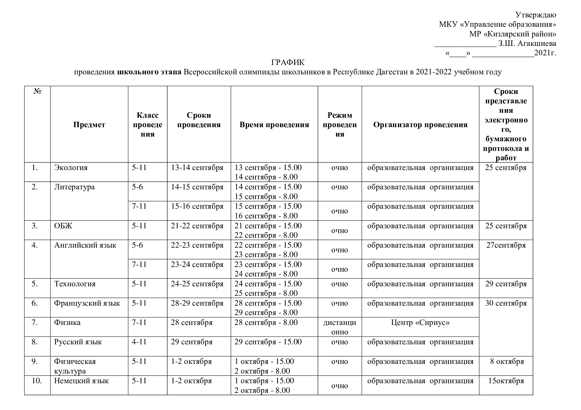

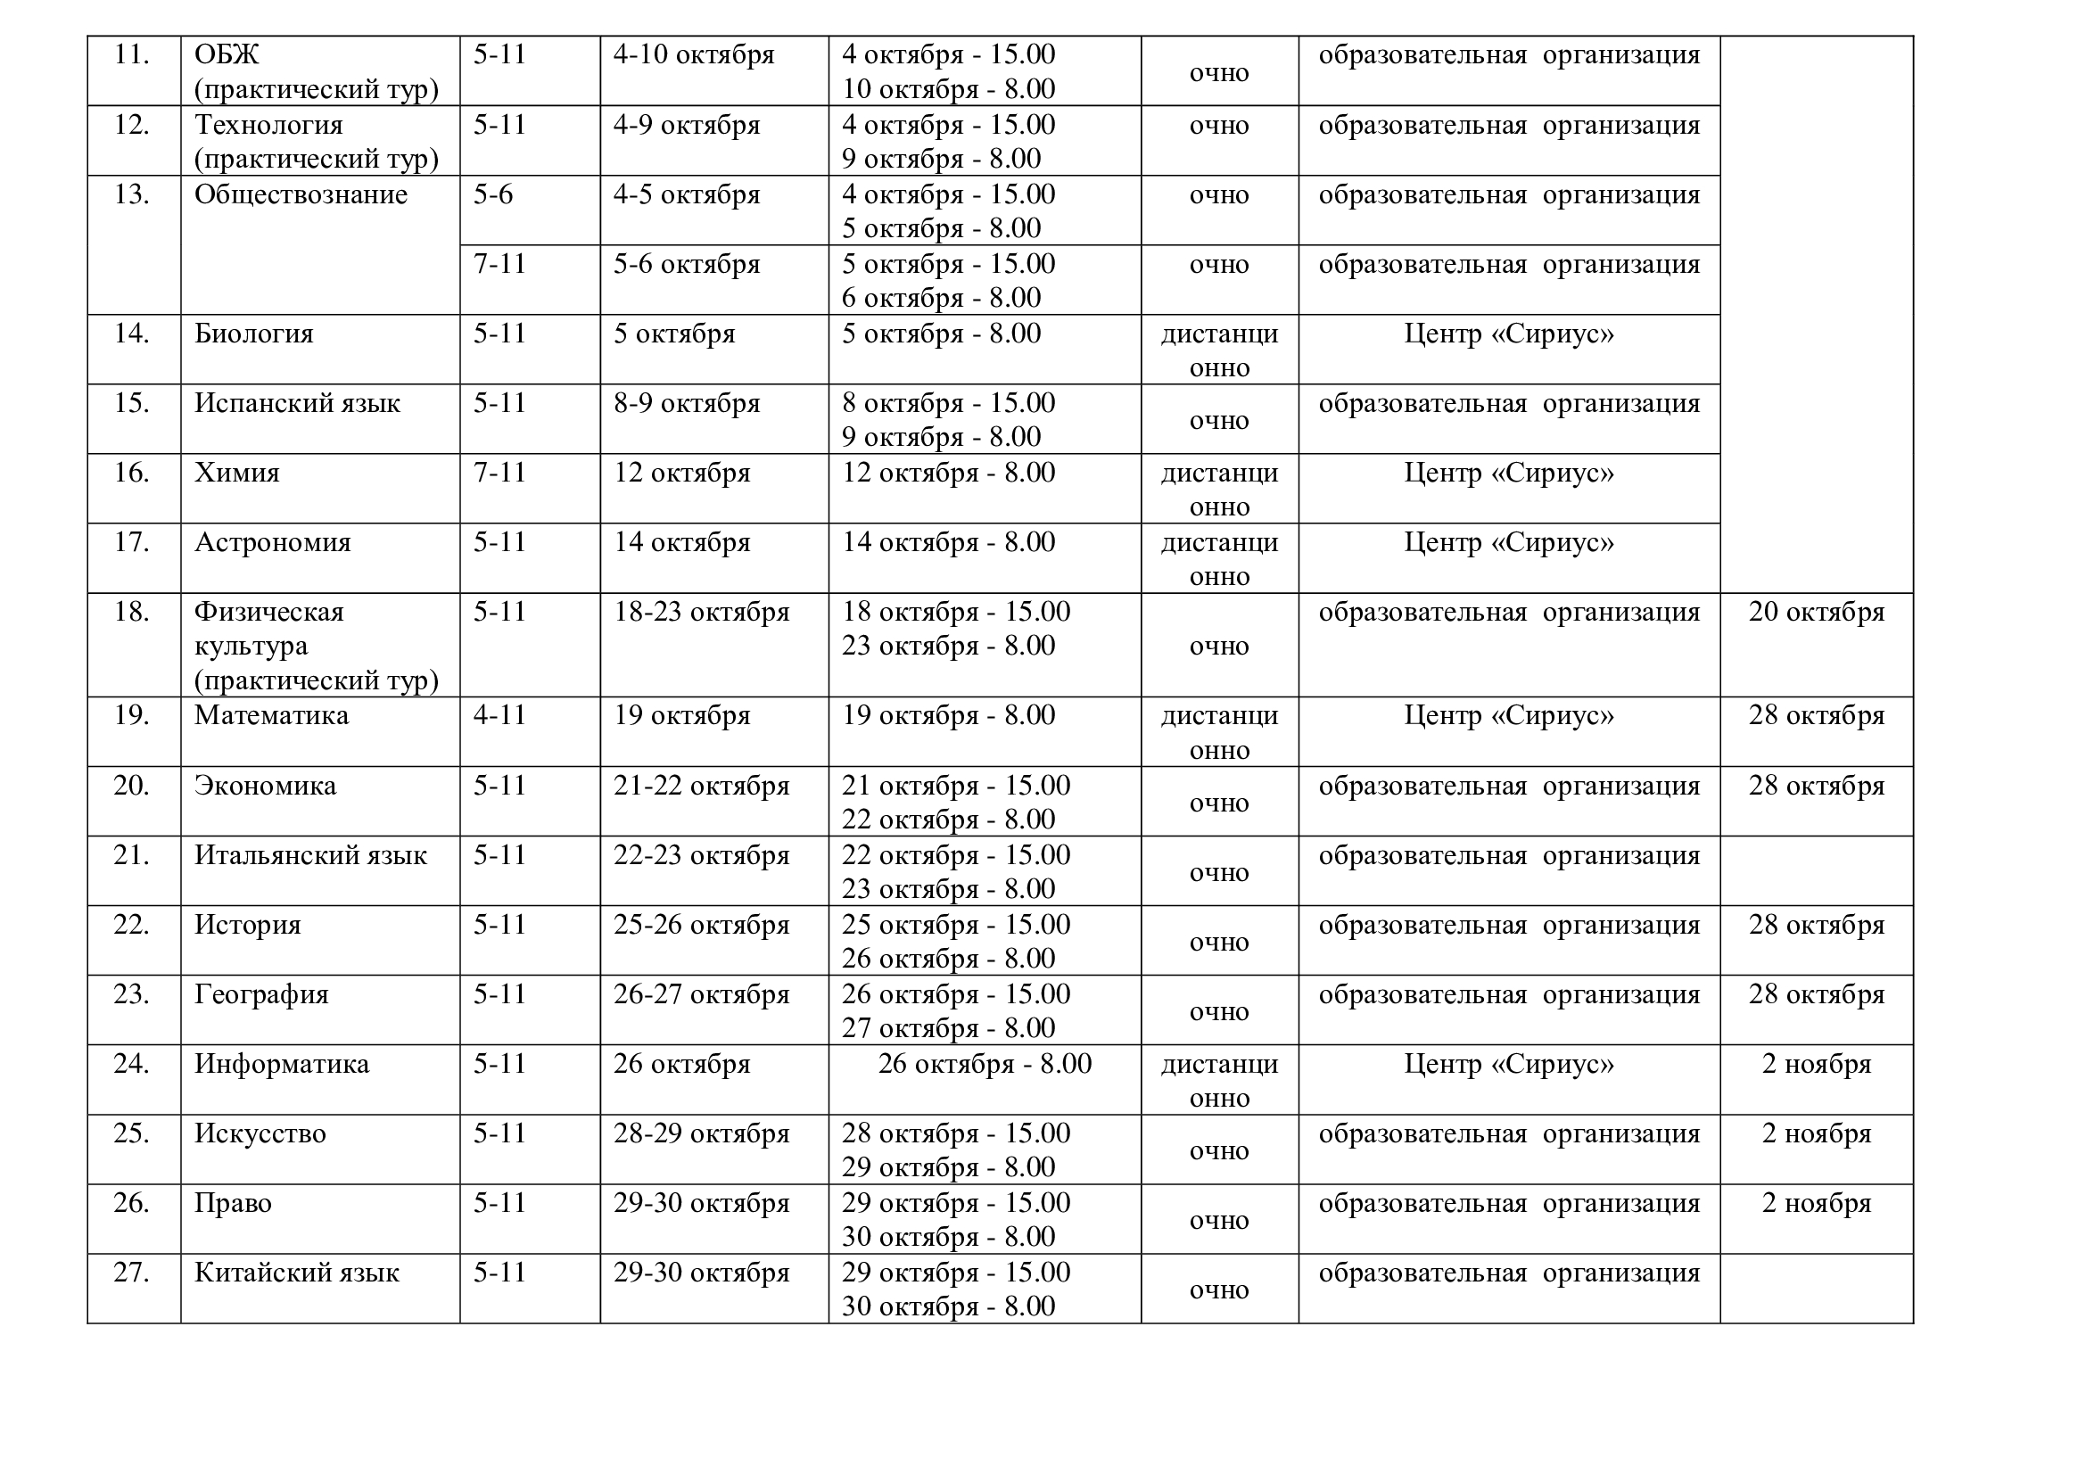

**Список призеров и победителей школьного этапа олимпиады:**

|  |  |  |  |
| --- | --- | --- | --- |
| **№** | **Ф.И.О.** | **Предмет** | **Класс** |
| 1 | Изудинов Самир Магомедович | Экология | 5 |
| 2 | Менгильбаева Элина Романовна | Экология | 5 |
| 3 | Магиматова Патимат Шарапудиновна | Экология | 6 |
| 4 | Ахмедова Фатима Мурадовна | Экология | 7 |
| 5 | Хайбулаева Амина Рашидовна | Экология | 7 |
| 6 | Омаров Магомед Омарович | Экология | 8 |
| 7 | Джамалудинова Зайнаб Магомедовна | Английский язык | 6 |
| 8 | Ахмедова Фатима Мурадовна | Английский язык | 7 |
| 9 | Аюбова Аминат Рамазановна | Английский язык | 7 |
| 10 | Хайбулаева Амина Рашидовна | Английский язык | 7 |
| 11 | Магомедов Ислам Заурбекович | Физика | 8 |
| 12 | Омаров Магомед Заурович | Обществознание | 5 |
| 13 | Сажидахмедов Хамзат Магомедович | Обществознание | 5 |

**Результаты** олимпиад показали, что не все учащиеся смогли перешагнуть минимальный порог, поэтому на муниципальный этап олимпиад поехали очень мало учащихся.

**Проблемы:**

1.Комплектация школы

2.Недостаточное количество детей, вовлеченных в исследовательскую работу школы.

3. Проблема с привлечением родителей к совместной работе

« Учитель-ученик-родитель»

**Выводы и рекомендации**:

1. Продолжить работу с одаренными детьми, создавая условия для их самоопределения и самореализации;
2. Систематизировать работу по созданию и обновлению банка данных одарённых детей.
3. Активизировать работу молодых и вновь прибывших педагогов с одарёнными детьми.

**Руководителям ШМО :**

- разработать план мероприятий по созданию развивающей среды, позволяющей решать задачи обучения и воспитания способных и одаренных детей.

**Классным руководителям и психологу:**

- в течение учебного года обновлять банк данных «Одаренные дети» .

**Рекомендации педагогам:**

1.Работу по подготовке к олимпиаде проводить в системе.

2.Выполнять задания, подобные олимпиадным, с одаренными учащимися на уроках и в качестве домашнего задания. `

З.Соблюдать дифференцированный подход к обучению, предоставлять возможность одаренным выполнять задания повышенной сложности.

4.Всеми возможными способами привлекать учащегося к изучению конкретного предмета, повышать мотивацию к обучению.

З.Систематически отрабатывать терминологию по предмету, умение работать с картами, схемами, документами.

6.На уроках технологии и физической культуры больше уделять внимания теории.

7. Включать в материал урока логические задачи, дополнительный материал по предмету, привлекая к подготовке такого материала одаренных детей.

**Координатору по работе с одаренными детьми :**

- проводить целенаправленное наблюдение за учебной и внеурочной деятельностью школьников для выявления детей, имеющих склонность к какому-либо роду деятельности и показывающих хорошую результативность в различных областях деятельности.

 Анализ итогов работы показал, что поставленные задачи в основном выполнены. Но в работе МО гуманитарного цикла существуют недостатки. Так выявлено, что не все учителя готовы пока к внедрению новых технологий, созданию индивидуальных образовательных маршрутов нуждающихся в помощи учителя школьников; не налажена система работы со способными и слабоуспевающими детьми. Индивидуально-групповые занятия используются в основном для отработки и тренировки ранее полученных знаний и умений.

В следующем учебном году следует **продолжить:**

- работу с учащимися по подготовке к выпускным экзаменам в форме ЕГЭ;

-работу по подготовке учащихся 9-х классов к сдаче экзамена в форме ОГЭ;

-развитие связной устной и письменной речи учащихся, освоение теории и практики написания сочинений, формирование навыков анализа текста различных стилей;

-выполнение задач исторического образования: развивать способности учащихся, учить осмысливать события и явления на основе исторического анализа, формировать ценности и убеждения, вырабатывать умения творчески анализировать, сравнивать факты, аргументировать собственные суждения;

**Выводы:**

- проблема школы и вытекающая из нее тема методического объединения соответствуют основным задачам, стоящим перед школой;

- члены ШМО гуманитарного цикла понимают значимость методической работы, принимают активное участие в жизни школы;

- тематика заседаний отражает основные проблемы, стоящие перед учителями;

- заседания тщательно подготовлены и продуманы;

- протоколы заседаний ШМО ведутся и хранятся.

- выступления и выводы основывались на анализе, практических результатах, позволяющим сделать серьезные методические обобщения;

- проводилась работа по овладению учителями современными методиками и технологиями обучения;

Но в работе педагогов ШМО остались ещё не решённые до конца **проблемы:**

- не в полной мере используются на уроках и внеурочной деятельности

современные образовательные технологии;

- нет достаточного опыта работы по составлению технологических карт уроков по ФГОС;

- не систематически ведётся работа с одарёнными и слабоуспевающими

школьниками;

- педагоги не публикуют методические разработки в сети Интернет;

- качество знаний учащихся;

- недостаточно используются инновационные технологии;

Имеющиеся недостатки в работе анализируются, а значит, возможно, их устранение.

На основании вышеизложенного работу ШМО учителей гуманитарного цикла следует признать удовлетворительной.

**Отчет о прохождении учебных программ по предметам 2020 - 2021 учебный год**

|  |  |  |  |  |
| --- | --- | --- | --- | --- |
| Предмет | ФИО учителя | класс | По плану | фактически |
| Русский язык | Магомедова Р.З | 5 | 77 | 77 |
| 8 | 28 | 28 |
| 9 | 59 | 59 |
| Русская литература | 5 | 46 | 46 |
| 8 | 14 | 14 |
| 9 | 47 | 47 |
| Родной язык | Курамагомедова П.У. | 5 | 16 | 16 |
| 6 | 16 | 16 |
| 7 | 16 | 16 |
| 8 | 16 | 16 |
| 9 | 16 | 16 |
| Родная литература | 5 | 16 | 15 |
| 6 | 16 | 15 |
| 7 | 16 | 16 |
| 8 | 16 | 15 |
| 9 | 16 | 16 |
| Английский язык | Малачев К.М. | 5 |  |  |
| 6 | 49 | 49 |
| 7 | 48 | 48 |
| 8 | 46 | 46 |
| 9 | 47 | 47 |
| Обществознание | Магомедова З.А. | 5 | 16 | 16 |
| 6 | 31 | 31 |
| 7 | 31 | 31 |
| 8 | 17 | 17 |
| 9 | 32 | 32 |
| История | 7 | 33 | 33 |
| ОБЖ | Курбанов Ш .А. | 8 | 17 | 17 |
| История | 9 | 17 | 17 |
| 5 | 30 | 30 |
| 6 | 30 | 30 |
| 8 | 30 | 29 |
| 9 | 30 | 30 |
| Музыка | Магомедова П. М. | 5 | 16 | 16 |
| 6 | 16 | 17 |
| 7 | 16 | 16 |
| 8 | 16 | 17 |
| ИЗО | 5 | 16 | 17 |
| 6 | 16 | 16 |
| 7 | 16 | 16 |

**Задачи на 2022-2023 учебный год:**

1. Продолжить работу по повышению качества обучения, не допускать снижения качества знаний обучающихся.
2. Продолжение работы по формированию интереса к предмету через развитие предметных компетенций.
3. Создание необходимых условий для обеспечения инновационной педагогической практики учителей, самообразования и обобщения передового педагогического опыта.
4. Развитие методического обеспечения учебного процесса в соответствии с прогнозированием потребностей педагогов, а также целями и задачами работы школы.
5. Стимулирование творческого самовыражения, раскрытия профессионального потенциала педагогов в процессе работы с одаренными детьми.
6. Повысить мотивацию учителей на овладение приемами анализа собственных результатов образовательного процесса, участие в освоении передового опыта, изучении и применении новых образовательных технологий.
7. Продолжить работу по расширению единого образовательного пространства школы, используя новые технологии.